La empresa “PuntúaNet” permite a las personas interesadas evaluar y dejar comentarios sobre distintos sitios web. Cada evaluación posee una puntuación entre 0 y 5, donde:

- 0 representa una valoración muy mala.
- 5 representa una valoración excelente.

Se solicita desarrollar una aplicación web que permita registrar una reseña y consultar las últimas 3 evaluaciones realizadas utilizando las tecnologías vistas durante el cursado.

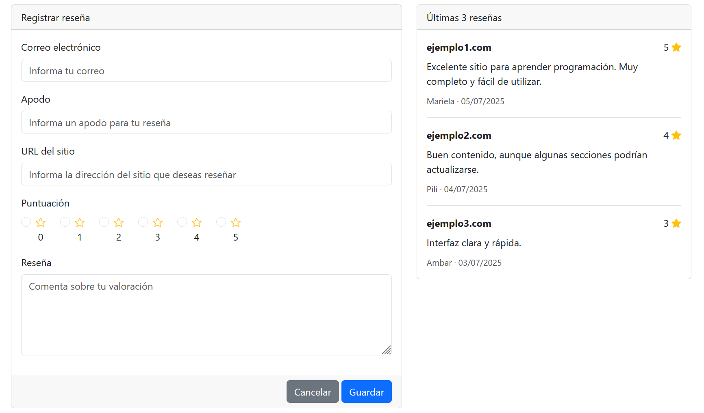

Restricciones

- No se permite programar utilizando scriptlets.
- Se deberá respetar la tecnología solicitada en cada requerimiento.

Criterio de aprobación

Se obtendrá 50 puntos si los siguientes requerimientos son desarrollados:

- Presentar correctamente el formulario de carga de reseñas.
- Validar los datos obligatorios.
- Registrar correctamente una reseña en la base de datos.
- No utilizar scriptlets.

El resto de las funcionalidades incrementará la nota final.

Conexión a la base de datos

- Servidor: 192.168.3.240
- Usuario: Usuario UBP sin @ubp.edu.ar
- Contraseña: Número de documento

Requerimientos

- Partiendo de la maqueta proporcionada, se deberá presentar un formulario implementado mediante un archivo JSP que permita registrar una reseña.
La reseña se compone de los siguientes datos:
  - Correo electrónico
  - Apodo
  - URL del sitio a reseñar
  - Puntuación entre 0 y 5
  - Comentario de hasta 2000 caracteres

- Al presionar el botón Guardar:
  - Se deberá controlar que todos los campos se encuentren informados.
  - La operación deberá realizarse utilizando AJAX sin recargar completamente la página.
  - Se deberá invocar un Servlet encargado de ejecutar el procedimiento almacenado dbo.ins_reseña_sitio.
La operación deberá ejecutarse utilizando un manejo transaccional adecuado.
  - Se deberá registrar en una cookie el correo electrónico informado.
Si la operación resulta exitosa:
  - Se deberá limpiar el formulario.
  - Se deberá actualizar automáticamente el listado de últimas reseñas.
En caso de producirse un error:
  - Se deberá informar el inconveniente al usuario.
  - No deberán aplicarse cambios visuales adicionales.
  - El usuario deberá poder reintentar la operación.

- Al presionar el botón Cancelar se deberá limpiar el formulario sin registrar información.

- Se deberá incorporar un sector destinado a visualizar las últimas tres reseñas registradas. Para obtener dicha información:
  - Se deberá invocar mediante AJAX un Servlet específico.
  - El Servlet deberá ejecutar la sentencia SQL proporcionada.
  - La información recuperada deberá presentarse a la derecha del formulario según maqueta.
  - La actualización deberá realizarse sin recargar completamente la página.

- Al ingresar nuevamente a la aplicación, el campo de correo electrónico deberá recuperar automáticamente el valor almacenado en la cookie para evitar que el usuario deba ingresarlo nuevamente.

